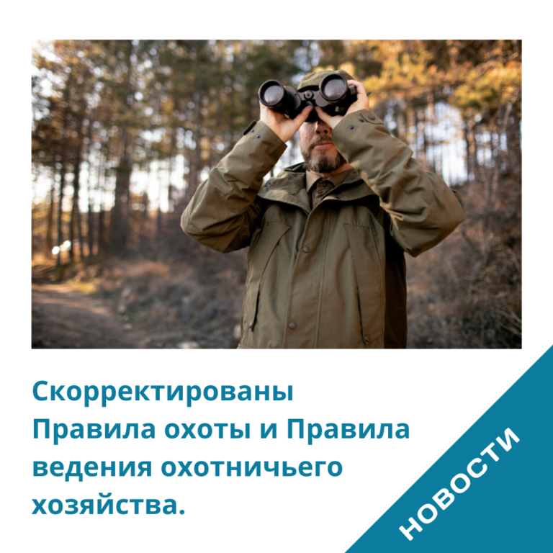

📝 **Скорректированы Правила охоты и Правила ведения охотничьего хозяйства.**  
.  
📝 Президент Беларуси Александр Лукашенко 18 ноября подписал Указ № 420, которым корректируются Правила охоты и Правила ведения охотничьего хозяйства, утвержденные Указом от 21 марта 2018 года № 112.  
.  
📝 Указом разрешается охота на медведя и рысь в особом режиме, позволяющем контролируемо регулировать их численность, на основании разрабатываемых Национальной академией наук Беларуси планов управления популяциями. Данное решение принято, поскольку численность этих животных значительно возросла и нуждается в регулировании.  
.  
📝 Кроме того, Министерству лесного хозяйства предоставлены полномочия на определение перечня патронов (калибров) нарезного охотничьего оружия, разрешенных для добычи охотничьих животных в зависимости от вида и (или) возраста.  
.  
📝 Основные положения Указа вступают в силу через шесть месяцев после официального опубликования.